МИНИCTEPCTBO НАУКИ И ВЫСШЕГО ОБРАЗОВАНИЯ РОССИЙСКОЙ ФЕДЕРАЦИИ
Федеральное государственное автономное образовательное учреждение
высшего образования
«СЕВЕРО-КАВКАЗСКИЙ ФЕДЕРАЛЬНЫЙ УНИВЕРСИТЕТ»
Институт перспективной инженерии
Департамент цифровых, робототехнических систем и электроники

Отчет к лабораторной работе №4
Тема: «Структурные паттерны: компоновщик, декоратор»
Дисциплина: «Паттерны проектирования»

Выполнил:
Студент группы ПИЖ-б-о-23-1,
направление подготовки: 09.03.04 «Программная инженерия»
Петрищев Ярослав Дмитриевич

Проверил:
Доцент ДЦРСиЭ Альбекова Замира Мухамедалиевна

Ставрополь 2026 г.
Вариант 6 – Разработка приложения «Матричный калькулятор».
Ход работы
«Компоновщик» – структурный паттерн, который объединяет объекты в древовидную структуру и позволяет клиенту одинаково работать как с отдельными объектами, так и с их группами.
В приложении компоновщик используется для представления математического выражения в виде дерева. Общий интерфейс Expression содержит метод evaluate(). Листом дерева является класс MatrixLeaf, который хранит матрицу, прочитанную из файла, и возвращает её. Составными узлами являются Add, Subtract, Multiply (наследники BinaryExpression) и Scale: они хранят дочерние объекты типа Expression, вычисляют их и применяют к результатам свою операцию. Введённое пользователем выражение, например (A + B) * 2, разбирается в такое дерево, а вызов evaluate() у корня вычисляет всё выражение. Поскольку дочерним элементом может быть как матрица, так и другая операция, допускаются вложенные выражения, например (A + B) * 2.
«Декоратор» – структурный паттерн, который позволяет динамически добавлять объектам новую функциональность, оборачивая их в объекты-декораторы с тем же интерфейсом.
В приложении декоратор используется для формирования текста результата. Интерфейс ResultView содержит метод render(matrix); базовый класс PlainView выводит матрицу в виде текста. Абстрактный класс ViewDecorator реализует ResultView и хранит обёрнутый объект. Декоратор ShapeDecorator добавляет к результату размер матрицы, а PortraitDecorator добавляет портрет матрицы. Каждый из них вызывает render() вложенного объекта и дополняет его результат. Главный модуль в зависимости от настроек show_shape и show_portrait оборачивает PlainView в нужные декораторы, не изменяя их классы.
Исходный код:
main.py:
import settings
from matrix import load_matrices
from expr_parser import parse
from views import PlainView, ShapeDecorator, PortraitDecorator

def build_view(cfg):
view = PlainView()
if cfg["show_shape"]:
view = ShapeDecorator(view)
if cfg["show_portrait"]:
view = PortraitDecorator(view, cfg["portrait_nonzero_char"], cfg["portrait_zero_char"])
return view

def main():
cfg = settings.load()
matrices = load_matrices(cfg["input_file"])
names = ", ".join(chr(65 + i) for i in range(len(matrices)))
print("Доступные матрицы:", names)
text = input("Выражение (например, (A + B) * 2): ")

try:
result = parse(text, matrices).evaluate()
except ValueError as e:
print("Ошибка:", e)
return

print(build_view(cfg).render(result))
if cfg["save_result_to_file"]:
result.to_file(cfg["output_file"])
print("Сохранено в", cfg["output_file"])

if __name__ == "__main__":
main()
matrix.py:
class Matrix:
def __init__(self, rows):
self.rows = [list(map(float, r)) for r in rows]

@property
def shape(self):
return len(self.rows), len(self.rows[0])

def to_file(self, path):
with open(path, "w", encoding="utf-8") as f:
f.write(str(self))

def __str__(self):
return "\n".join(" ".join(f"{x:g}" for x in r) for r in self.rows)

def load_matrices(path):
with open(path, encoding="utf-8") as f:
blocks = f.read().strip().split("\n\n")
return [Matrix([line.split() for line in b.splitlines()]) for b in blocks]
views.py:
from abc import ABC, abstractmethod

class ResultView(ABC):
@abstractmethod
def render(self, matrix):
...

class PlainView(ResultView):
def render(self, matrix):
return str(matrix)

class ViewDecorator(ResultView):
def __init__(self, inner):
self.inner = inner

class ShapeDecorator(ViewDecorator):
def render(self, matrix):
rows, cols = matrix.shape
return f"Размер: {rows}x{cols}\n" + self.inner.render(matrix)

class PortraitDecorator(ViewDecorator):
def __init__(self, inner, nonzero="#", zero="."):
super().__init__(inner)
self.nonzero = nonzero
self.zero = zero

def render(self, matrix):
portrait = "\n".join(
"".join(self.nonzero if abs(x) > 1e-9 else self.zero for x in r) for r in matrix.rows
)
return self.inner.render(matrix) + "\nПортрет матрицы:\n" + portrait
expressions.py:
from abc import ABC, abstractmethod
from matrix import Matrix

class Expression(ABC):
@abstractmethod
def evaluate(self):
...

class MatrixLeaf(Expression):
def __init__(self, matrix):
self.matrix = matrix

def evaluate(self):
return self.matrix

class BinaryExpression(Expression):
def __init__(self, left, right):
self.left = left
self.right = right

def evaluate(self):
return self.calculate(self.left.evaluate(), self.right.evaluate())

@abstractmethod
def calculate(self, a, b):
...

class Add(BinaryExpression):
def calculate(self, a, b):
if a.shape != b.shape:
raise ValueError("Размеры матриц должны совпадать")
return Matrix([[x + y for x, y in zip(r1, r2)] for r1, r2 in zip(a.rows, b.rows)])

class Subtract(BinaryExpression):
def calculate(self, a, b):
if a.shape != b.shape:
raise ValueError("Размеры матриц должны совпадать")
return Matrix([[x - y for x, y in zip(r1, r2)] for r1, r2 in zip(a.rows, b.rows)])

class Multiply(BinaryExpression):
def calculate(self, a, b):
if a.shape[1] != b.shape[0]:
raise ValueError("Число столбцов левой матрицы должно равняться числу строк правой")
cols = list(zip(*b.rows))
return Matrix([[sum(x * y for x, y in zip(r, c)) for c in cols] for r in a.rows])

class Scale(Expression):
def __init__(self, child, k):
self.child = child
self.k = k

def evaluate(self):
m = self.child.evaluate()
return Matrix([[x * self.k for x in r] for r in m.rows])
expr_parser.py:
import re
from expressions import Expression, MatrixLeaf, Add, Subtract, Multiply, Scale

TOKEN = re.compile(r"\s*(?:(\d+(?:\.\d+)?)|([A-Za-z])|([-+*()]))")

def tokenize(text):
tokens = []
pos = 0
text = text.rstrip()
while pos < len(text):
m = TOKEN.match(text, pos)
if not m:
raise ValueError("Неизвестный символ: " + text[pos:].lstrip()[0])
if m.group(1):
tokens.append(("num", float(m.group(1))))
elif m.group(2):
tokens.append(("mat", m.group(2).upper()))
else:
tokens.append(("op", m.group(3)))
pos = m.end()
return tokens

def build(op, left, right):
lf, rf = isinstance(left, float), isinstance(right, float)
if op == "*":
if rf and not lf:
return Scale(left, right)
if lf and not rf:
return Scale(right, left)
if not lf and not rf:
return Multiply(left, right)
elif not lf and not rf:
return Add(left, right) if op == "+" else Subtract(left, right)
raise ValueError("Недопустимые операнды операции " + op)

class Parser:
def __init__(self, tokens, matrices):
self.tokens = tokens
self.matrices = matrices
self.pos = 0

def peek(self):
return self.tokens[self.pos] if self.pos < len(self.tokens) else None

def take(self):
token = self.peek()
if token is None:
raise ValueError("Неожиданный конец выражения")
self.pos += 1
return token

def expr(self):
left = self.term()
while self.peek() in (("op", "+"), ("op", "-")):
op = self.take()[1]
left = build(op, left, self.term())
return left

def term(self):
left = self.factor()
while self.peek() == ("op", "*"):
self.take()
left = build("*", left, self.factor())
return left

def factor(self):
kind, value = self.take()
if kind == "num":
return value
if kind == "mat":
index = ord(value) - ord("A")
if index >= len(self.matrices):
raise ValueError("Нет матрицы " + value)
return MatrixLeaf(self.matrices[index])
if value == "(":
inner = self.expr()
if self.take() != ("op", ")"):
raise ValueError("Ожидалась закрывающая скобка")
return inner
if value == "-":
inner = self.factor()
return -inner if isinstance(inner, float) else Scale(inner, -1.0)
raise ValueError("Неожиданный символ: " + value)

def parse(text, matrices):
parser = Parser(tokenize(text), matrices)
result = parser.expr()
if parser.peek() is not None:
raise ValueError("Лишние символы в выражении")
if not isinstance(result, Expression):
raise ValueError("Выражение должно содержать матрицу")
return result
settings.py:
import json
import os

DEFAULTS = {
"input_file": "input.txt",
"output_file": "output.txt",
"save_result_to_file": True,
"show_shape": True,
"show_portrait": True,
"portrait_nonzero_char": "#",
"portrait_zero_char": ".",
}
PATH = "settings.json"

def load():
data = dict(DEFAULTS)
if os.path.exists(PATH):
with open(PATH, encoding="utf-8") as f:
data.update(json.load(f))
return data

def save(data):
with open(PATH, "w", encoding="utf-8") as f:
json.dump(data, f, ensure_ascii=False, indent=2)
Диаграмма классов:
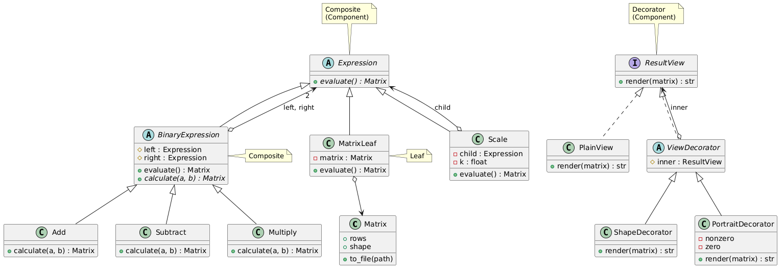
Рисунок 1 – Диаграмма классов приложения

